Отчёт по лабораторной работе №5

Основы работы с Midnight Commander (mc). Структура программы на языке ассемблера NASM. Системные вызовы в ОС GNU Linux

Юсупова Ксения Равилевна

Содержание

# 1 Цель работы

Приобрести практические навыки работы в Midnight Commander и освоить инструкции языка ассемблера mov и int.

# 2 Выполнение лабораторной работы

## 2.1 Порядок выполнения лабораторной работы

Открываем Midnight Commander (рис. 1).

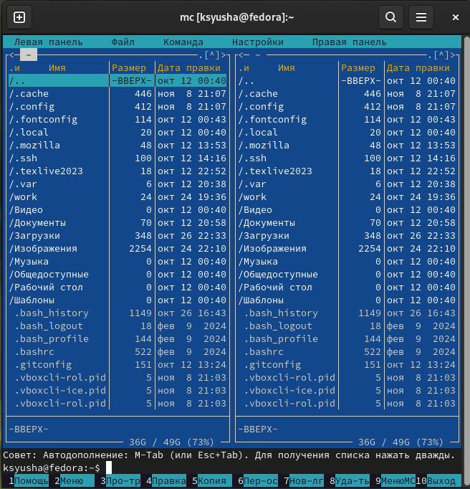

Рис. 1: Открыли Midnight Commander с помощью команды mc

Пользуясь клавишами ↑ , ↓ и Enter переходим в каталог ~/work/arch-pc созданный при выполнении лабораторной работы №4 (рис. 2).

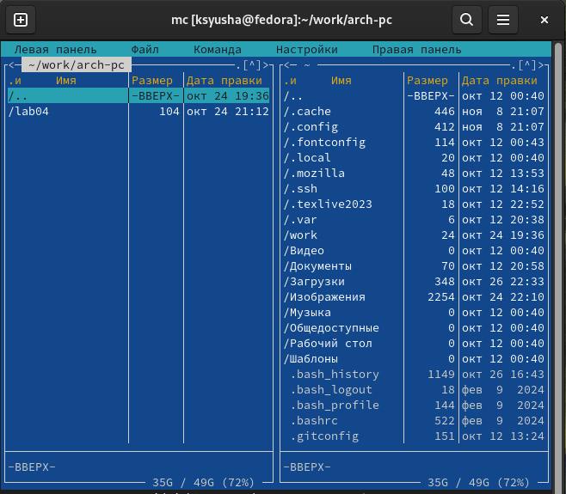

Рис. 2: Перешли в каталог

С помощью функциональной клавиши F7 создём папку lab05 и переходим в созданный каталог (рис. 3).

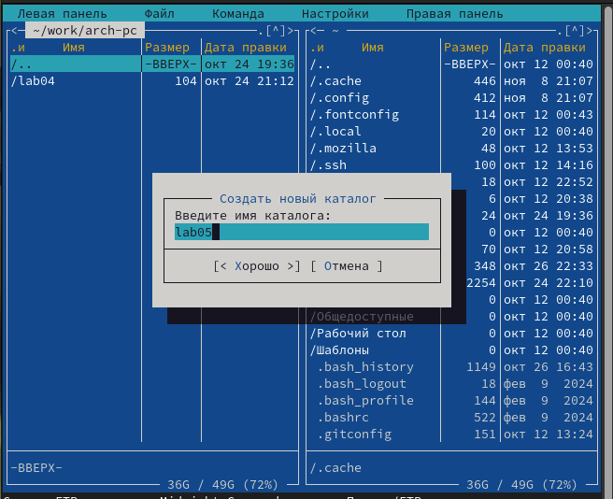

Рис. 3: Создали текстовый папку lab05

Пользуясь строкой ввода и командой touch создаём файл lab5-1.asm (рис. 4).

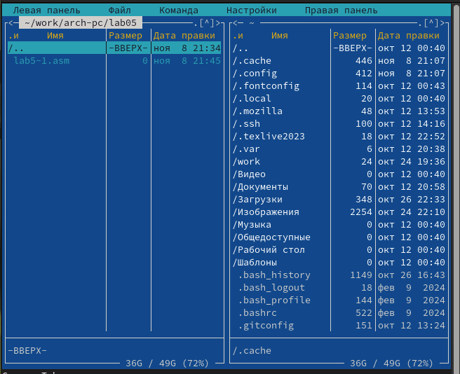

Рис. 4: Воспользовались командой touch и получили файл lab5-1.asm

С помощью функциональной клавиши F4 откроем файл lab5-1.asm для редактирова- ния во встроенном редакторе, в качестве встроенного редактора Midnight Commander используем редактор mcedit. Редактируем файл, вводя программы ((рис. 5).

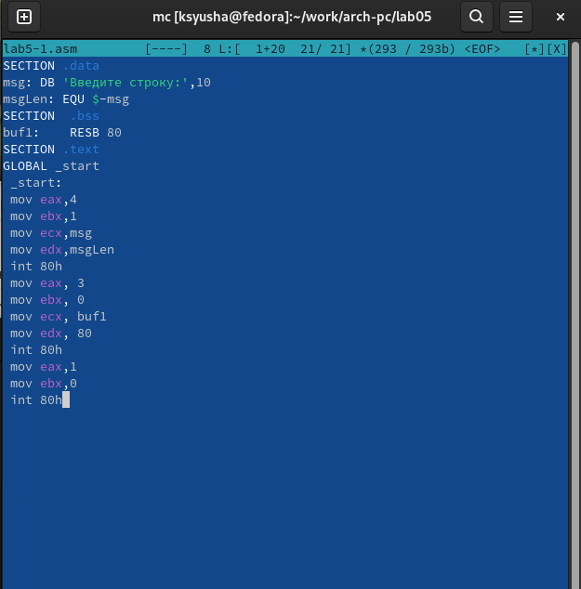

Рис. 5: Открыли файл функциональной клавишей, заполнили и сохранили его

Открываем файл lab5-1.asm функциональной клавишей F3 для перепроверки(рис. 6).

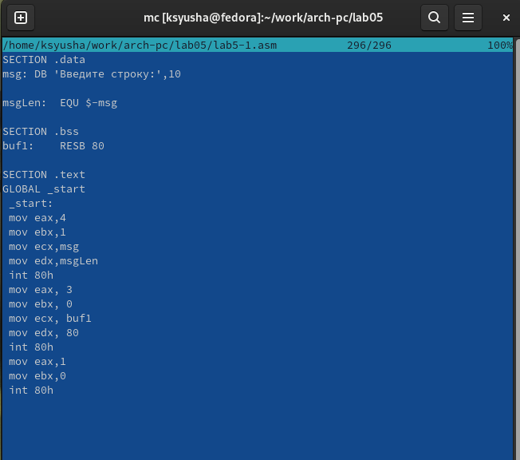

Рис. 6: Проверили, что файл содержит текст программы

Оттранслируем текст программы lab5-1.asm в объектный файл. Выполняем компоновку объектного файла и запускаем получившийся исполняемый файл. Программа выводит строку ‘Введите строку:’ и ожидает ввода с клавиатуры. На запрос вводим ФИО(рис. 7).

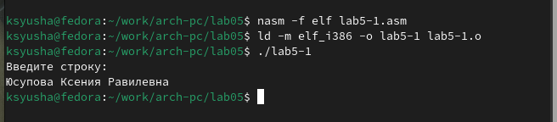

Рис. 7: Проверили, что данная программа работает

Скачиваем файл со страницы курса (рис. 8).

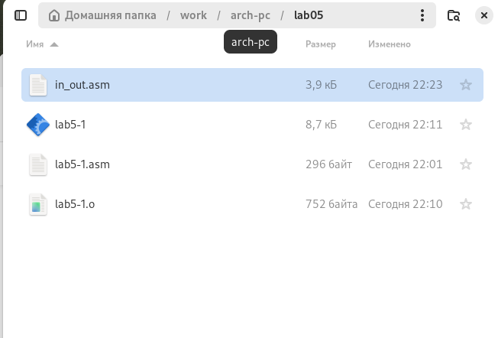

Рис. 8: Скачали файл со страницы курса

Копируем файл в каталог с программой (рис. 9).

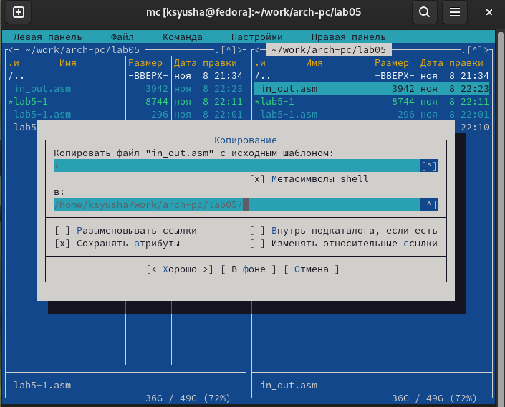

Рис. 9: Скопировали файл в каталог

С помощью функциональной клавиши F6 создаём копию файла lab5-1.asm с именем lab5-2.asm. Выделяем файл lab5-1.asm, нажимаем клавишу F6 , вводим имя файла lab5-2.asm и нажимаем клавишу Enter .(рис. 10).

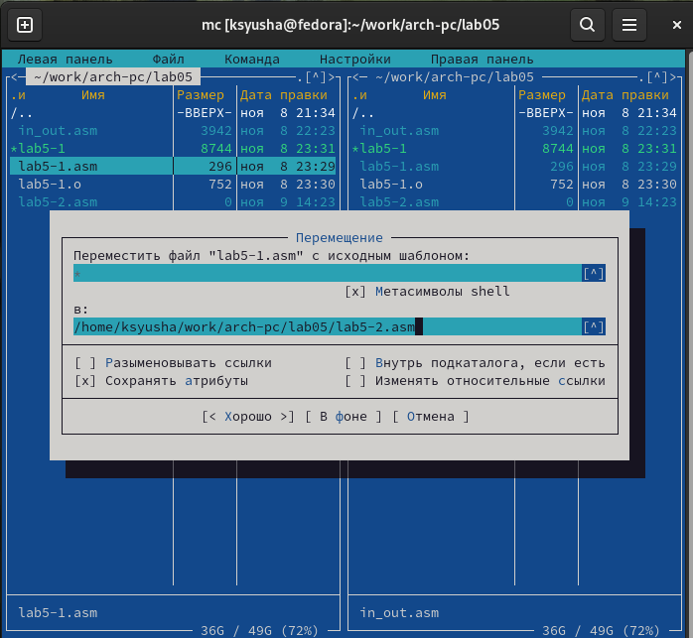

Рис. 10: Создали копию файла lab5-1.asm

Исправляем текст программы в файле lab5-2.asm с использованием подпрограмм из внешнего файла in_out.asm(рис. 11).

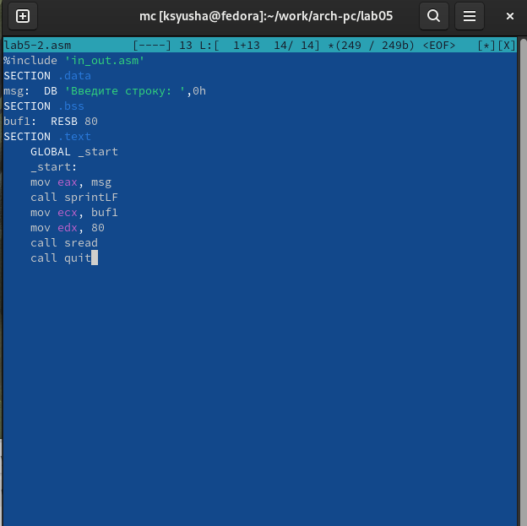

Рис. 11: Открывали и заполнили файл

Запускаем программу и проверяем её на работу(рис. 12).

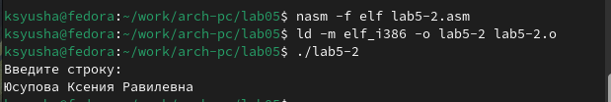

Рис. 12: Проверили работу программы

В файле lab5-2.asm заменяем подпрограмму sprintLF на sprint. Создаём исполняемый файл и проверяем его работу.(рис. 13).

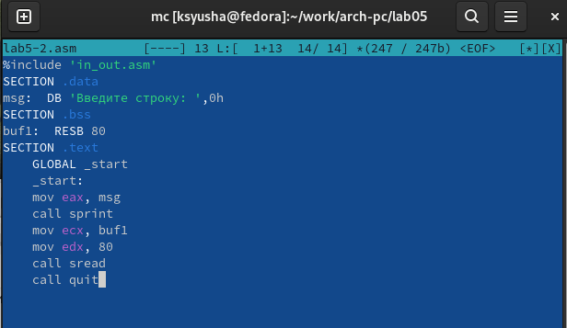

Рис. 13: Отредактировали файл

Запускаем программу и проверяем её на работу(рис. 14).

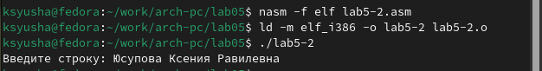

Рис. 14: Проверили работу программы

После полученных программ, можем сделать вывод, что программа sprintLF переносит текст на следущую строку, а команда sprint оставляет текст на той же строке.

## 2.2 Задания для самостоятельной работы

Создаем копию файла lab5-1.asm и называем его lab5-3.asm(рис. 15).

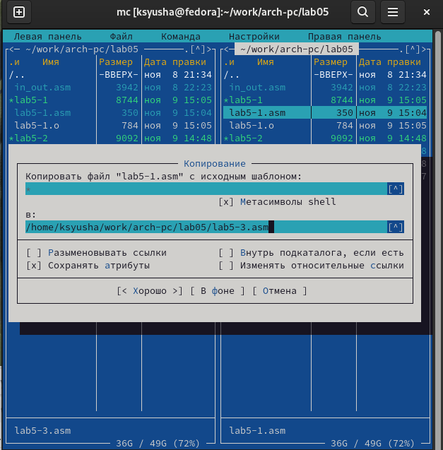

Рис. 15: Создали копию файла lab5-1.asm

Внесим изменения в программу (без использования внешнего файла in_out.asm), так чтобы она работала по алгоритму: • вывести приглашение типа “Введите строку:”; • ввести строку с клавиатуры; • вывести введённую строку на экран. (рис. 16).

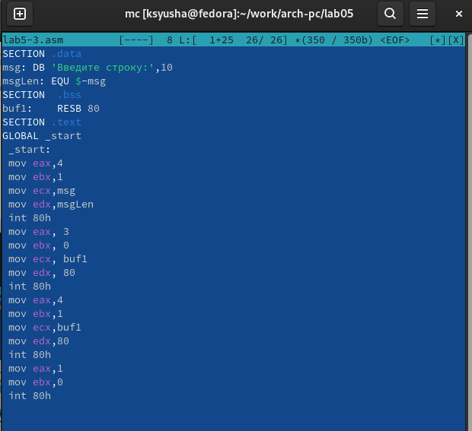

Рис. 16: Внесли изменения в программу

Запускаем программу и проверяем её работу(рис. 17).

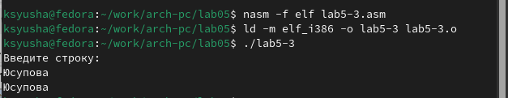

Рис. 17: Проверили работу программы

Создаем копию файла lab5-2.asm и называем его lab5-4.asm(рис. 18).

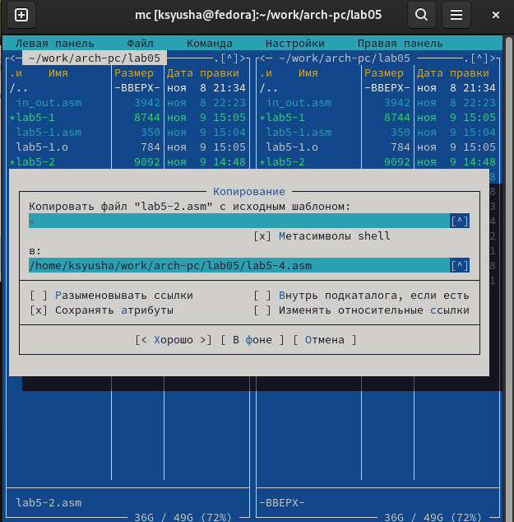

Рис. 18: Создали копию файла lab5-2.asm

Исправьляем текст программы с использованием программ из внешнего файла in_out.asm, так чтобы она работала по следующему алгоритму: • вывести приглашение типа “Введите строку:”; • ввести строку с клавиатуры; • вывести введённую строку на экран.(рис. 19).

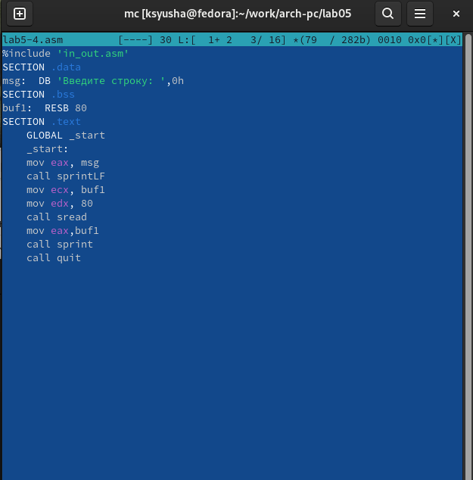

Рис. 19: Внесли изменения в программу

Запускаем программу и проверяем её работу (рис. 20).

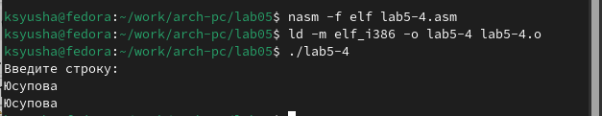

Рис. 20: Проверили работу программы

# 3 Выводы

В ходе лабораторной работы, мы приобрели практические навыки работы в Midnight Commander и освоили инструкции языка ассемблера mov и int.